Lunes
08
de noviembre

1° de Secundaria
Ciencias. Biología

¡Un misterio reproductivo!

Aprendizaje esperado: Compara la diversidad de formas de nutrición, relación con el medio y reproducción, e identifica que son resultado de la evolución.

Énfasis: Reconocer ventajas y desventajas de la reproducción sexual y asexual.

¿Qué vamos a aprender?

En las sesiones previas descubriste que los seres vivos tienen adaptaciones reproductivas diversas y analizaste las principales diferencias que existen entre reproducción sexual y asexual.

En esta aventura explorarás diferentes ecosistemas, “teletransportándote” descubrirás pistas que te permitan: reconocer ventajas y desventajas de la reproducción sexual y asexual.

Recuerda que el aprendizaje esperado de esta sesión es: compara la diversidad de formas de nutrición, relación con el medio y reproducción, e identifica que son resultado de la evolución.

¿Qué hacemos?

Empieza la aventura teletransportándote al primer ecosistema: Un bosque. De coníferas.
Primera pista: “Si de la reproducción sexual y asexual quieres saber ventajas y desventajas, observa lo que te rodea y tendrás respuestas mientras trabajas.”

Recordando un poco, la reproducción sexual es aquélla que se lleva a cabo con la unión de estas dos células, ya que cada una de ellas contiene la mitad de información genética que será heredada, y así producir un nuevo ser con características únicas.

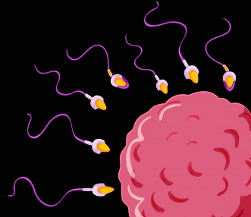

Observa la siguiente imagen de nuestro primer ecosistema, algunos de estos organismos se pueden reproducir de esta manera.

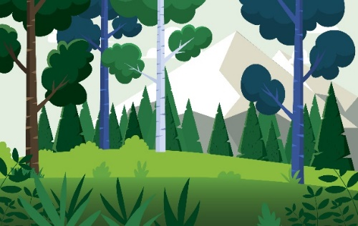

Las plantas también tienen el tipo de reproducción sexual.

Los árboles pertenecen al reino Plantae. Los pinos tienen gametos femeninos y masculinos en un mismo organismo, y en época de invierno los conos femeninos se preparan para la polinización en primavera. Eso es mucho tiempo, tomando en cuenta lo que tarda en formarse la semilla y el tiempo de germinación. Y recuerda también que los pinos crecen durante décadas.

Puedes ir realizando un cuadro comparativo como el que te mostramos a continuación e irlo llenando con las pistas que vayas encontrando, recuerda anotar las ventajas y desventajas de cada una de ellas.

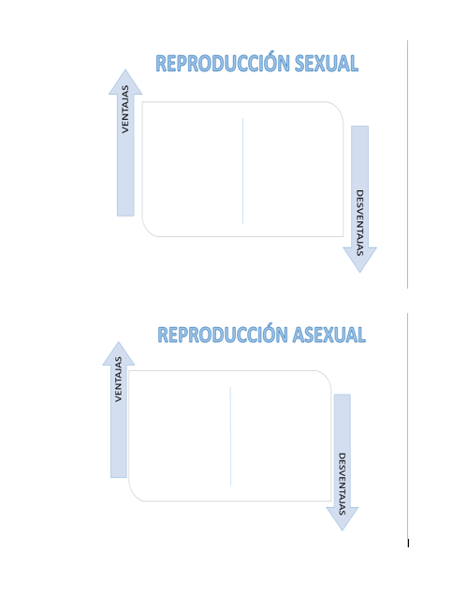

Ahora te teletransportate a otro ecosistema: La Isla Galápagos.

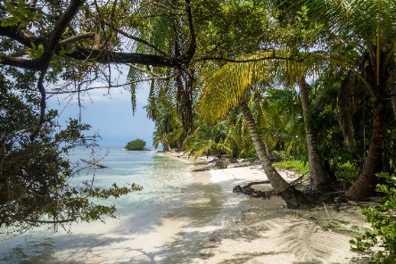

Siguiente pista. “¿Una ventaja de la reproducción sexual quieres saber? A los pinzones de Darwin tienes que ir a ver.”

¿Recuerdas las características de los pinzones de Darwin?

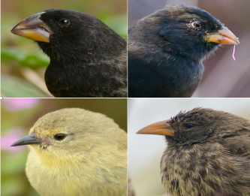

Una de las ventajas de la reproducción sexual es: Favorecer la variabilidad genética entre los miembros de una especie.

Aunque Darwin no lo señaló, los pinzones de la misma especie, al reproducirse de forma sexual, tuvieron la posibilidad de llevar a cabo recombinación de los genes de su especie y, de esta forma, se favoreció la variabilidad. Mientras más variabilidad tenga la especie, más posibilidades tienen de permanecer en el medio. Lo que nos lleva a otra de las ventajas: La alta variabilidad de una especie puede favorecer que sobreviva ante los cambios del medio. Es decir, los pinzones, al tener diversas características, se adaptaron y sobrevivieron.

Otra pista: “Si del amor quieres saber, a esta ave tienes que reconocer”.

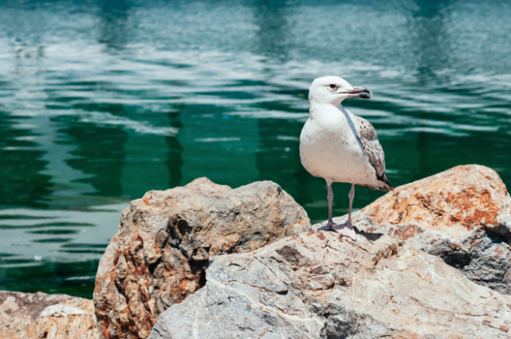

¿Habías visto antes un ave como ésta?, ¿sabes cómo se llama?

Los albatros son aves y pertenecemos al reino animal que las gaviotas, pero no de la misma familia.

Los albatros tardan en promedio 5 años en madurar sexualmente, y otros 5 en encontrar a una pareja, y como son monógamos, es decir, en toda su vida sólo tendrán una pareja, esa búsqueda de años vale la pena.

Esta ave es un punto clave, ya que lo que acabas de leer sobre ella podría ser una de las desventajas de la reproducción sexual, eso te da otra pista: “El tiempo que tardan algunos organismos para encontrar a su pareja y poder aparearse.” Lo cual nos lleva también a ese gasto energético por parte de los organismos.
Ahora te teletransportarás al siguiente ecosistema: La Sabana.

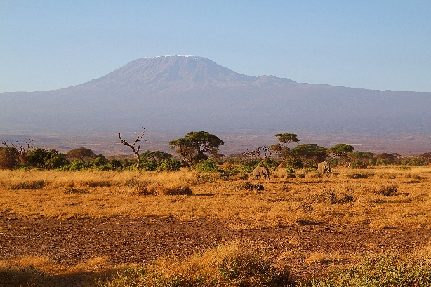

En este tipo de ecosistema, la sabana, viven leones y elefantes por mencionar algunos.

La gestación de los elefantes es de aproximadamente 22 meses. Eso es mucho tiempo, pero es un dato muy interesante para que tomes en cuenta y, además, pienses que esto es una pista sobre la siguiente desventaja: Tienen un mayor tiempo de gestación. Anótalo en tu cuadro.

Debido al tiempo de gestación tan largo que tienen los elefantes, su cerebro se desarrolla correctamente, por lo que la cría será sumamente inteligente.

En la reproducción sexual:

Es necesario aparearse entre dos individuos de distintos sexos, a pesar de que solamente sea una cría.

Eso debes anotarlo en las desventajas. Menos número de descendientes y se requieren de dos individuos de diferente sexo para procrear.

Aquí hay otro acertijo: Si de la reproducción asexual quieres conocer, dentro del agua hay que aprender.

Es hora de viajar al siguiente ecosistema: Un arrecife.

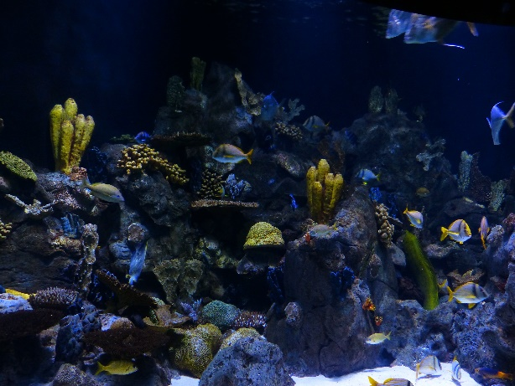

Este lugar es increíble e ideal para investigar acerca de organismos que tienen un tipo de reproducción asexual. Recuerda que este tipo de reproducción es aquélla en la que, a partir de una célula o un grupo de células, se desarrolla por procesos mitóticos un individuo completo, genéticamente idéntico al primero.

La esponja de mar puedes reproducirse tanto de manera sexual como asexual, siendo esta última por un proceso llamado gemación. Muchas esponjas producen yemas, pequeñas protuberancias que acaban desprendiéndose, que en algunos casos contienen alimentos almacenados. Estas yemas que se desprenden dan origen a otro organismo totalmente idéntico al primero, incluyendo sus genes.

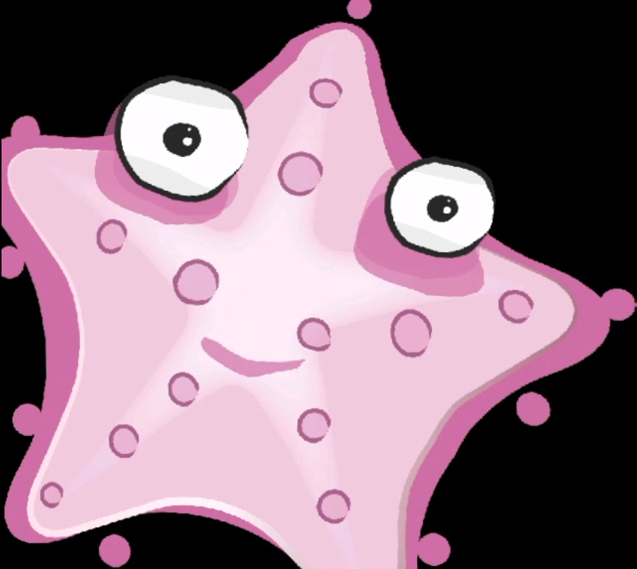

La estrella de mar puede hacer algo muy similar. Si una parte de su cuerpo se desprende puede formar un nuevo ser y el lugar que quedó se regenera.

Esto te da otra pista: En la reproducción asexual sólo se necesita de un progenitor para dar origen a otro.

Para conocer otra pista. ¿recuerdas cómo se reproducen las bacterias?

De manera general, la reproducción de las bacterias se lleva a cabo por un proceso conocido como fisión binaria, el cual básicamente consiste en una primera duplicación del ADN para una posterior división de la misma. Surgen entonces dos bacterias hijas y así con la mayoría de los organismos del reino Monera.

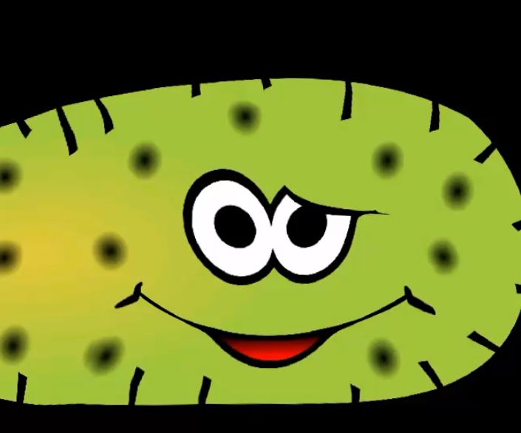

Esto te da otra pista: en la reproducción asexual en periodos cortos es posible obtener una gran cantidad de descendientes.

Pero también es una desventaja ya que: Todos los descendientes son idénticos, impidiendo la variabilidad en la especie.

Para seguir encontrando pistas, te teletransportarás al siguiente ecosistema:

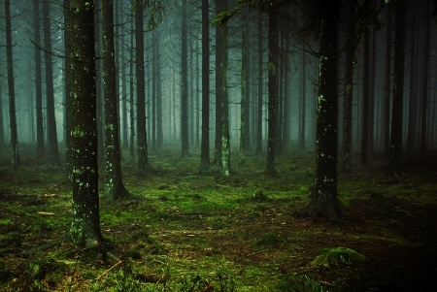

Los hongos pertenecen al reino Fungi y se reproducen de manera asexual, y también de manera sexual.

De la forma asexual lo hacen al producir esporas. Sus esporas se pueden desarrollar en nuevos individuos sin la necesidad de ser fertilizadas, y así conservar su especie. Las esporas se pueden propagar por corrientes de agua, viento u otros mecanismos. Algunos de ellos incluso poseen "cañones" que "disparan" las esporas lejos del organismo progenitor.

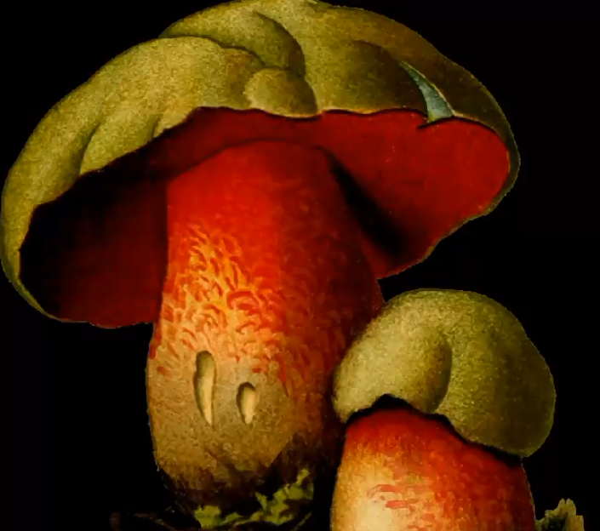

¿Logras identificar alguna peculiaridad que pueda ser ventaja o desventaja?

Algunos organismos necesitan factores externos para poder reproducirse, esta sería una desventaja clara. Esta pista tiene que ver con el entorno donde habitan.

¿Qué pasaría si cambian las condiciones climáticas de los hongos?

Exponer a los hongos a climas distintos provocaría que mueran, ya que no pueden adaptarse tan fácilmente a un cambio drástico de su entorno. Esa es la respuesta a la pista: Los organismos que se reproducen de manera asexual son muy sensibles a los cambios ambientales, lo que genera una incapacidad para adaptarse.

Ya puedes armar la respuesta a la incógnita.

Completa el cuadro de investigación con lo que has anotado.

Pistas de la reproducción sexual.

Como ventajas:

- La descendencia presenta variabilidad, ya que los individuos proceden de la combinación del ADN de dos individuos distintos.
- La variabilidad favorece la adaptación de la especie ante los cambios ambientales.

Y como desventajas:

- Mayor gasto energético en la búsqueda y lucha por conseguir pareja.
- Mayor tiempo de gestación y menor número de descendientes.
- Se requieren dos progenitores.

En reproducción asexual.

Ventajas:
- Sólo se necesita de un progenitor para dar origen a otro.
- En cortos periodos se obtiene una gran cantidad de descendientes.

Y las desventajas son:

- Todos los descendientes son idénticos, impidiendo la variabilidad en la especie.
- Algunos organismos necesitan factores externos para poder reproducirse.
- Los organismos que se reproducen de manera asexual son muy sensibles a los cambios ambientales, lo que genera una incapacidad para adaptarse.

Ahora ya tienes suficientes pistas que te permitan saber las ventajas y desventajas de cada uno de los tipos de reproducción, pero como una ayuda extra, observa el siguiente video:

- REPRODUCCION: De la célula al individuo 10. ADN: Instrucciones de vida
Ciencias y Tecnología. Biología, Primer grado, Bloque 2
https://www.youtube.com/watch?v=mU0DnqRJgZo

Para concluir, responde a la pregunta inicial: ¿Cuáles son las ventajas y desventajas de la reproducción sexual y asexual?

Como puedes observar en el cuadro de la investigación, ambos tipos de reproducción tienen ventajas y desventajas que les han permitido a los seres vivos seguir perdurando a lo largo del tiempo y ninguna es mejor que otra, pero sus diferencias son las que permiten la biodiversidad de especies que habitan en nuestro planeta.

No olvides incluir aquellas palabras que te resultaron nuevas o interesantes en esta sesión a tu “Abecedario biológico”. Te invitamos a incluir el concepto “fisión binaria”.

El Reto de Hoy:

Observa el cuadro que aparece en la siguiente imagen.

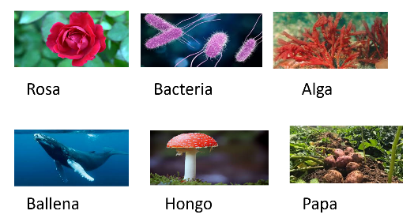

Después de lo que aprendiste en estas sesiones, eres capaz de identificar qué tipo de reproducción tiene cada uno de estos organismos. Te invitamos a que indagues de manera breve un poco más sobre su forma de reproducción, así podrás conocer más sobre ellos.

Acepta el reto y anota si son organismos que se reproducen sexualmente, asexualmente o ambas.

¡Buen trabajo!

Gracias por tu esfuerzo.

Para saber más:
Lecturas
https://www.conaliteg.sep.gob.mx/

